שעור 11
עץ AVL
עץ מאוזן הוא עץ שמספר הרמות שלו הוא O(log n). עץ AVL הוא העץ המאוזן הראשון בהיסטוריה, שהמציאו אותו שני חוקרים רוסים, גורגי אדלסון-וולסקי וע. לנדיס, בשנת 1962.
כל עץ AVL הוא עץ חיפוש בינארי. כלומר, לכל צומת יש שני ילדים או פחות, וכל צומת מאכסנת איבר שהוא גדול מכל האיברים בתת-עץ השמאלי של הצומת, וקטן מכל האיברים בתת-עץ הימני של הצומת. בנוסף, עץ AVL משמר את התכונה שלכל צומת, הגובה של שני הילדים שלו הם זהים, או שונים בכל היותר ב-1. לדוגמה, העץ הבא מהווה עץ AVL (גובה כל צומת רשום באדום):
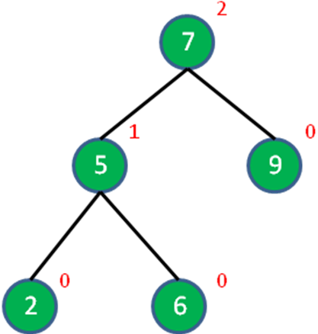

אבל העץ הבא אינו עץ AVL.
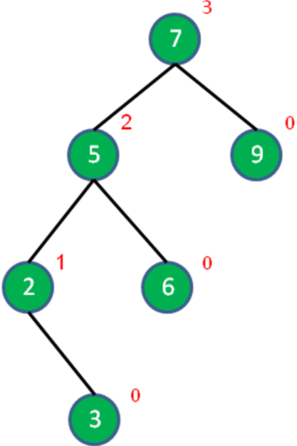

עץ מאוזן. התכונה הזאת, שלילדים של כל צומת יש גובה זהה או שונה ב-1, היא בעצמה מחייבת שהעץ מאוזן: לכל צומת בגובה k יש שני ילדים ששניהם בגובה k-1, או שאחד מהם הוא בגובה k-1, והשני בגובה k-2. לכל ילד יש גם שני ילדים וכולי, ככה שהצומת בגובה k היא שורש של תת-עץ שהוא מלא לגמרי עד לפחות k/2 רמות. מזה נובע שבתת-עץ יש לפחות n ≥ 2^{k/2} צאצאים, כך שהגובה של הצומת המקורית הוא k ≤ 2 log n, והעץ מאוזן.

חיפוש איבר. עץ AVL הוא סוג עץ חיפוש בינארי. לכן חיפוש איבר בעץ הוא זהה לחיפוש בעץ חיפוש בינארי שלמדנו בעבר. זמן ריצה לחיפוש הוא תלוי באופן ליניארי בגובה העץ – ובמקרה הזה תמיד O(log n)

הכנסת איבר חדש. איבר חדש נכנס במקום פנוי לפי החוקים של עץ בינארי. לדוגמה, איבר 8 יכנס בצומת חדשה לימין השורש המאחסן מספר 7, לשמאל הילד המאחסן מספר 9. אחרי הכנסת איבר חדש, יש לעדכן את הגובה של כל האבות הקדמונים של האיבר.
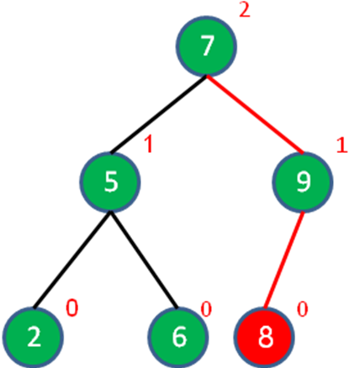

הכנסת איבר יכולה לגרום לעץ לא לקיים את חוקי AVL. כלומר, כתוצאה של הכנסת האיבר החדש ייתכן שאב קדמון מסיום של העלה החדש יהיה במצב שהגובה של שני ילדיו שונה ב-2. לכן צריך לבדוק ולתקן את כל האבות. נקרא לצומת "ימין-גבוה" אם הבן הימיני גבוה מהשמאלי, "שמאל-גבוה" אם הבן השמאלי גבוה מהימני, או "שווה-גבוהה" אם הגובה של הבנים שווה.
אנחנו מתחלים לבדוק את כל האבות הקדמונים של העלה החדש היכל מהאב שלו. נניח שמצאנו צומת (אב קדמון) שצריכה תיקון, כלומר שילד אחד גבוה מהשני ב-2. קיימים ארבעה מקרים שצריך להתחשב בהם:

- אם הצומת שדורשת תיקון היא שמאל-גבוה והילד השמאלי שלה הוא גם שמאל-גבוה (או לפחות שווה-גבוה), יש לאזן את העץ בסיבוב שעושה את הילד השמאלי להיות האב החדש, והצומת המקורית נעשית הילד הימיני שלה.
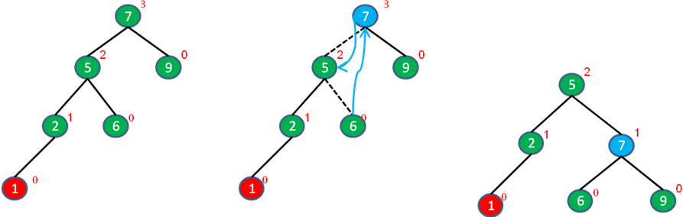

- אם הצומת שדורשת תיקון היא ימין-גבוה והילד הימיני שלה הוא גם ימין-גבוה (או לפחות שווה-גבוה), יש לאזן את העץ בסיבוב שעושה את הילד הימיני להיות האב החדש, והצומת המקורית נעשית הילד השמאלי שלה.
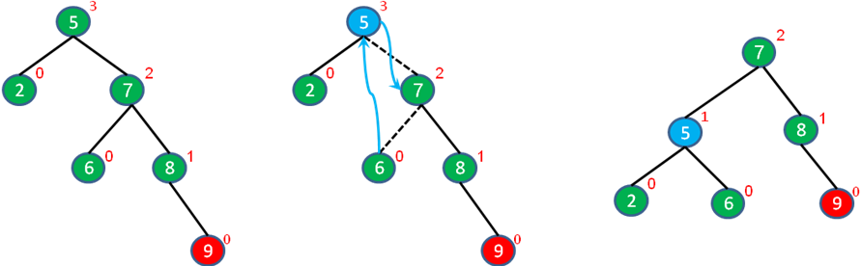

- אם הצומת שדורשת תיקון היא שמאל-גבוה, אבל הילד השמאלי שלה הוא ימין-גבוה, יש לעלות את הילד השמאלי הזה עד למעלה.
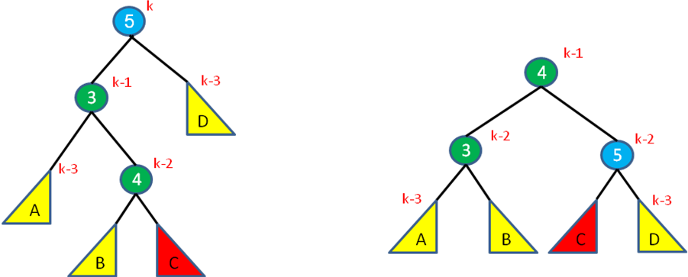

- אם הצומת שדורשת תיקון היא ימין-גבוה, אבל הילד הימני שלה הוא שמאל-גבוה, יש לעלות את הילד הימיני הזה עד למעלה.

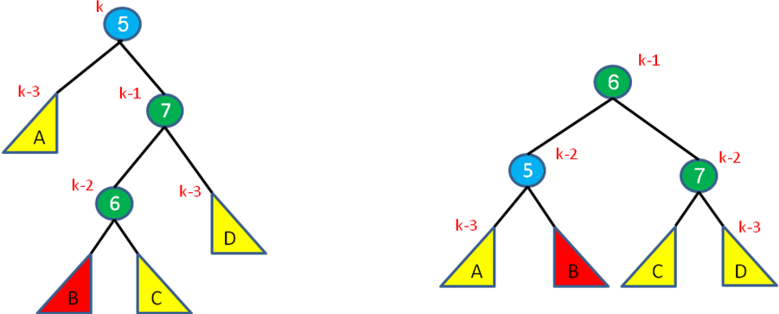

אחרי אחד מארבעה התיקונים האלה, גובה התת-עץ יורד באחד, ולכן כל האבות של התת-עץ הזה הם באותו גובה שהיו לפני הכנסת האיבר החדש, וכל העץ בהכרח מאוזן. אז העץ הוא עץ AVL תקין, ולא צריך להמשיך לבדוק את האבות.
תיקון של עץ AVL עושה O(1) פעולות בכל רמה. לכן זמן ריצה של הכנסת איבר הוא O(log n).
מחיקת איבר. למחוק איבר מן העץ, ניתן להשתמש בטכניקה של מחיקת איבר מעץ בינארי רגיל. אך צריך לבדוק שעכשיו העץ מקיים את חוקי עץ AVL, ולכן בודקים את האבות של כל צומת שנמחקה. אם מוצאים אב קדמון שגובה ילדיו שונה ב-2, אז צריך לתקן את העץ. התיקון דומה למה שכבר הסברנו, ולא נתמקד על זה בשיעור.

